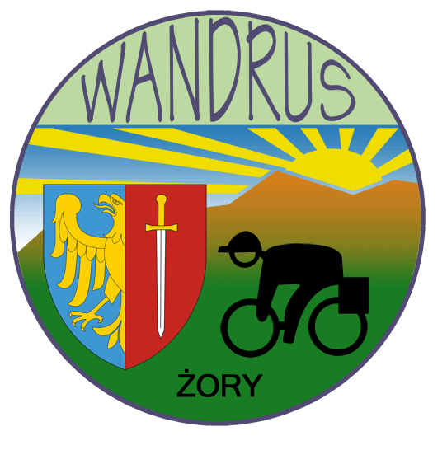
KALENDARZ
IMPREZ I WYJAZDÓW ROWEROWYCH
KLUBU TURYSTYKI KOLARSKIEJ PTTK
„ WANDRUS „ w ŻORACH na 2 0 1 9 r.
Planowana organizacja imprez własnych i udział w rajdach, wycieczkach i zlotach turystycznych innych ogniw PTTK
Lp | Data | Nazwa imprezy ( rajdu, wycieczki ) | Meta, miejsce imprezy | Przodownik  prowadzący | Organizator
1 | 01.01 | Noworoczny spacer rowerowy 2019 | Żory | K. Orłowski | Wandrus Żory
2 | 19.01 | Zabawa karnawałowa |  | A. Niewiński | Wandrus Żory
3 | 16.02 | Spotkanie z Regionalną Radą Turystyki Kolarskiej/ Narada Aktywu | Dąbrowa Górnicza | R. Skonieczny | Oddział PTTK w Dąbrowie Górniczej
4 | 24.03 | 62 Otwarcie Turystycznego Sezonu  Kolarskiego | Tworóg Mały | R. Wojtas | Huzy Gliwice
5 | 30.03 | XXIX Topienie Marzanny na Gichcie | Żory | J.Banach  R. Wojtas | Wandrus Żory
6 | 06.04 | XXIII Pieszo-Kolarski Rajd Ramżów | Czerwionka-Leszczyny | A. Bernat | Koło PTTK Ramża
7 | 06.04 | III Geburstag Mikoło | Łaziska Średnie | K.Orłowski | Mikoło Mikołów
8 | 07 . 04 | XXII Rozpoczęcie sezonu kolarskiego | Nad Dokawką | T. Małek | Gronie Tychy
9 | 12.04 | Rowerowa Nocna Droga Krzyżowa | Żory | S. Piekoszowski | Wandrus Żory
10 | 14.04 | Rajd kolarski „Witaj Wiosno” | Rybnik Kamień | T. Jaśkiewicz | OKTK Rybnik
11 | 01.05 | Klubowa wycieczka „Na konec sweta” | Czechy -Karvina | J. Adamaszek | Wandrus Żory
12 | 11.05 | XV Rajd rowerowy wokół  j. Goczałkowickiego | Wisła Wielka | A.Vogel | Koło Pszczyna
13 | 12.05 | Wycieczka rowerowa do Muzeum Powstań Śląskich | Świętochłowice | R. Skonieczny | Wandrus Żory
14 | 18.05 | Rajd rowerowy O zielony liść kasztanowca | Rachowice | J. Banach | TKK Huzy Gliwice
15 | 25.05 | Wycieczka rowerowa na Bitwę Wyrską | Wyry | K. Orłowski | Wandrus Żory
16 | 25.05 | III Rajd kolarski im. T. Margicioka | Rybnik-Stodoły | - Bernat | Komisja TK Rybnik
17 | 26.05 | Pielgrzymka Mężczyzn do Piekar Śl. | Piekary Śląskie | Cz. Grzegorzek | Wandrus Żory
18 | 01.06 | XX Rajd Powiatu Mikołowskiego | Borowa Wieś | M. Stokowiec | Mikoło Mikołów
19 | 02.06 | Święto roweru | Radlin | T. Małek | Sokół Radlin
20 | 08.06 | XXXIII Rajd kolarski Ramżów | Bełk | S. Zając | Koło Ramża
21 | 15-22.06 | 59 Ogólnopolski Zlot Przodowników  Turystyki Kolarskiej | Nysa | T. Jaśkiewicz | Komisja Kolarska ZG PTTK
22 | 16 .06 | XIV Papieski Rajd Rowerowy | Rybnik | C. Szołtysek | MOSIR/OKTR Rybnik
23 | 29.06 | Żorski zlot rowerowy Wandrusa | Żory | B. Gryta ,  K. Niewińska | Wandrus Żory
24 | 29.06.-06.07 | XV Europejski Tydzień Turystyki Rowerowej UECT  kapkaplicze | Belmonte Portugalia | R. Skonieczny | UECT  GersGers

25 | 24-28.7 | III Rajd Rowerowy Parki Krajobrazowe Załęczański PK  Z  Stawki | Załęcze Wielkie | R. Skonieczny | Wandrus Żory
26 | 10-17.08 | 68 Centralny Zlot Kolarzy PTTK | Modlin | R. Skonieczny | Komisja Turystyki Kolarskiej ZG PTTK
27 | 16-18.8 | Weekendowy Rajd rowerowo-kajakowy | Kolonowskie /Mała Panew  Mał  MMM  /M  rMała Panew | B. Paszek | Mosir Rybnik
28 | 18.08 | Rajd w 100 rocznicę I Powstania Śląskiego 1919  Śl.ŚŚŚląskiego | Godów | R. Skonieczny | Wandrus Żory
29 | 31.08 | XXIII Rajd „Maraton Sokoła” | Radlin | T. Małek | KTK Sokół Radlin
30 | 07.09 | XXI Rajd kolarski ”Szlakami obrońców Śląska ” | Gostyń | S.Piekoszowski | OKTK Mikołów
31 | 08.09 | 26. Rowerowe pożegnanie wakacji | Leboszowice | A.Bernat | TKK Huzy Gliwice
32 | 7-8 . 09 | Wycieczka do Terlicka / Czechy | Terlicko Czechy  C  Czechy | T. Jaśkiewicz | Wandrus Żory
33 | 15.09 | Rajd rowerowy Żegnaj lato | Rybnik - Ochojec | A.Kostecka | OKTK Rybnik
34 | 27-29. 09 | Rajd zakończenia Sezonu Wandrusa | Słowacja  P | R. Wojtas | Wandrus Żory
35 | 05.10 | XXXIII Zakończenie Sezonu Kolarskiego Ramżów | Dębieńsko | M. Machulec | Koło Ramża
36 | 05.10 | Rajd rowerowy „Szum gum” | Łaziska Śr. | K. Orłowski | KTK/Oddział Mikołów
37 | 06.10 | XX Rajd zakończenia sezonu | Racibórz | B.Gryta Cz.Zybura | Oddział PTTK Racibórz
38 | 13.10 | 62 Zakończenie Turystycznego Sezonu Kolarskiego Huzy | Chudów | R. Wojtas | Huzy Gliwice
39 | 13.10 | Rajd do Rezydencji Wiejskiej MALENIE | Czerwionka | J. Niewińska | Wandrus Żory
40 | 19.10 | Rajd Jesienne grillowanie na Ranczu u Józefa | Żory | J. Adamaszek | Wandrus Żory
41 | 27.10 | Klubowy Rajd Pamięci | Żory, Rybnik | T. Małek B.Paszek | Wandrus Żory / OKTK Rybnik  OOKTK
42 | 11.11 | X Wandrusowski Rajd Niepodległości | Żory | S. Zając | Wandrus Żory
43 | 20.12 | Spotkanie Gwiazdkowe Wandrusów | Żory | J. Adamaszek | Wandrus Żory
 | 01.01.20 | Noworoczny spacer rowerowy 2020 | Żory | J. Banach | Wandrus Żory
Opracował: Roman Wojtas
Imprezy napisane zieloną czcionką są organizowane przez KTK PTTK Wandrus Żory i naszych klubowych Przodowników Turystyki Kolarskiej . Czcionką niebieską wyróżniono imprezy organizowane przez Oddziałową Komisję TK w Rybniku. Kolor czerwony oznacza Imprezy ogólnopolskie i międzynarodowe. Bliższych informacji o imprezach udzielają organizatorzy / przodownicy prowadzący /. Zainteresowani uczestnicy biorą udział w imprezach na własne ryzyko i odpowiedzialność – ubezpieczają się w PZU lub innej firmie ubezpieczeniowej we własnym zakresie. Członkowie KTK PTTK Wandrus Żory z opłaconymi składkami za rok 2019 są ubezpieczeni w ramach składki PTTK-owskiej. Spotkania klubowe odbywają się w siedzibie Żorskiego Centrum Organizacji Pozarządowych na os. Sikorskiego w Żorach w każdą trzecią środę miesiąca o godz. 18.00. Szczegółowe informacje o zbliżających się rajdach, zlotach i wycieczkach wraz z ich regulaminami będą podawane z wyprzedzeniem na stronie internetowej naszego Klubu www.wandrus.zory.pl.
Zarząd KTK PTTK Wandrus Żory

